全民健康保險扣取及繳納補充保險費實務手冊版本修正說明
修改  日期 | 頁次 | 修改內容
101/11/12 | 38 | - 計算範圍：  給付出租人財產出租之租金收入（未扣除必要損耗及費用）及給付設定定期之永佃權及地上權取得者(自然人)之各種租金所得，但單次給付金額未達5,000元者，免予扣取補充保險費，至於單次給付金額超過1,000萬元以上，則以1,000萬元計算。
101/11/12 | 93 | 各類所得(收入)扣繳補充保險費更正退費媒體格式  二、資料內容及格式：  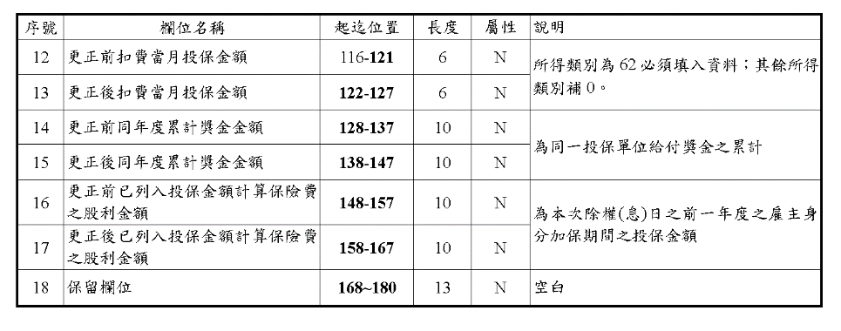
101/11/29 | 9 | - 保險對象補充保險費之費基  第1類至第4類及第6類保險對象，有下列所得和收入時，納入補充保險費計收範圍，但除獎金外，單次給付金額未達5,000元者，免予扣取補充保險費，至於單次給付金額超過1,000萬元以上，則以1,000萬元計算。  - 所屬投保單位給付全年累計超過當月投保金額4倍部分之獎金，應全數計收補充保險費。
101/11/29 | 43 | - 免扣取補充保險費之身分證明查詢  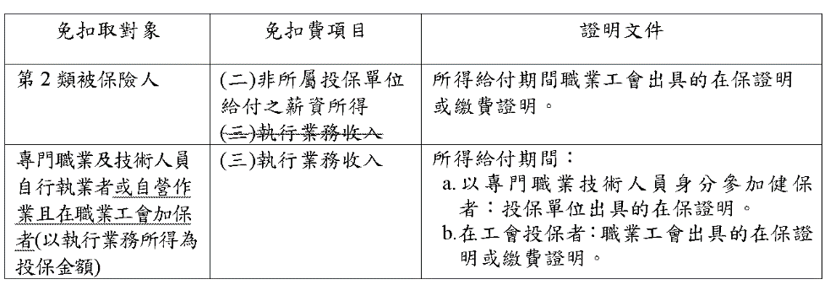
101/11/29 | 47 | - 計算公式：  補充保險費=(所有薪資所得總額－受僱者投保金額總額)×費率  - 案例說明：  案例1：當月薪資所得總額未超過受僱者當月投保金額總額  A公司僱用100名員工，102年1月之投保金額總額為300萬元，當月發給相關人員工之薪資所得總額299萬元。  說 明：當月薪資所得總額未超過受僱者當月投保金額總額，所以無需扣繳補充保險費。  案例2：當月薪資所得總額超過受僱者當月投保金額總額  B公司僱用200名員工，102年1月總投保金額420萬元，當月發給相關人員工之薪資所得總額為500萬元，所以應於102年2月底向健保局繳納補充保險費16,000元。
101/11/29 | 48 | (新增案例)  案例3：每月薪資所得總額不限於支付員工薪資  C公司於102年2月發放員工薪資300萬元、101年年終獎金200萬元、兼差人員薪資15萬元、支給講師費3千元。C公司102年2月受僱者之投保金額總額為350萬元，C公司應於102年3月底前向健保局繳納補充保險費33,060元。  說 明：  C公司102年2月薪資所得總額  =3,000,0000+2,000,000+150,000+3,000  =5,153,000元  補充保險費=（5,153,000－3,500,000）×2%=33,060元。
101/11/29 | 48 | - 其他  投保單位設立及停歇業當月如有薪資所得總額超過受僱者投保金額總額者，仍應計收補充保險費。
101/11/29 | 55 | - 網際網路繳費：(需有讀卡機設備，且自付手續費)  - 網路ATM繳費：(需有讀卡機設備)
101/11/29 | 69 | 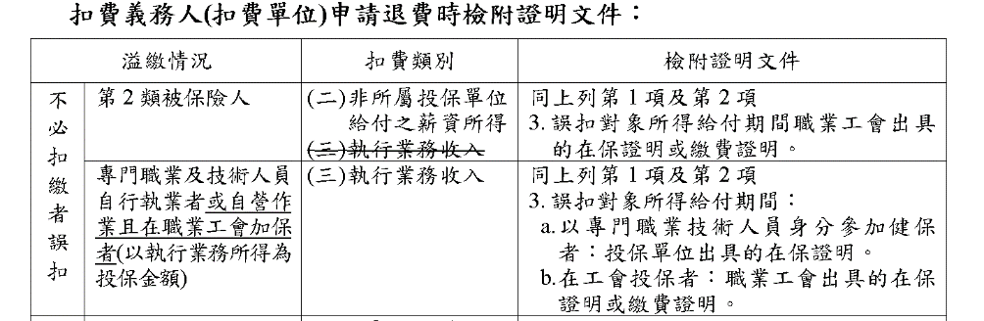
101/11/29 | 70 | 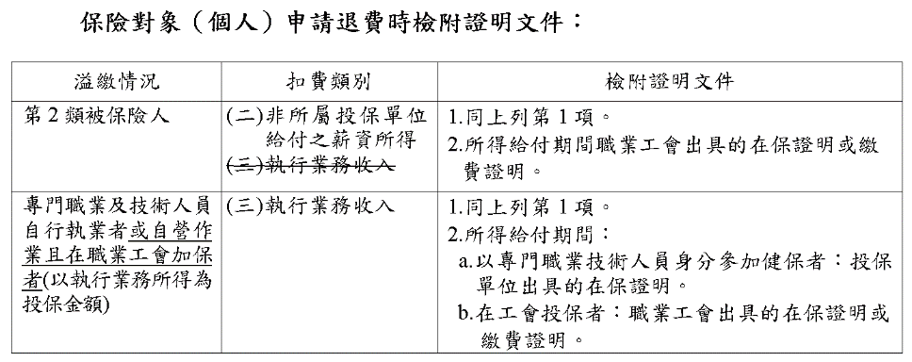
101/12/3 | 4-9 | 版面調整致頁次更動
101/12/3 | 10 | (新增內容)  - 健保局分區業務組權責劃分原則  扣費義務人有關補充保險費之扣取與繳納等之處理、扣繳明細之申報、補充保險費的調整及疑義的洽詢等，依下列劃分原則，向健保局所轄分區業務組辦理：  - 辦理全民健康保險法第34條投保單位補充保險費相關業務，請依向健保局申報之投保單位通訊地址，洽所轄分區業務組。  - 辦理全民健康保險法第31條保險對象個人補充保險費相關業務，請依相關主管機關證照登記地址，洽所轄分區業務組。
  組別 | 分區範圍
  臺北業務組 | 臺北市、新北市、基隆市、宜蘭縣、金門縣、連江縣
  北區業務組 | 桃園縣、新竹市、新竹縣、苗栗縣
  中區業務組 | 臺中市、彰化縣、南投縣
  南區業務組 | 雲林縣、嘉義市、嘉義縣、臺南市
  高屏業務組 | 高雄市、屏東縣、澎湖縣
  東區業務組 | 花蓮縣、臺東縣
101/12/3 | 20 | 刪除原案例4
101/12/3 | 20-21 | - 相關法令：  - 免由扣費義務人扣取補充保險費之情形者(以第1類第5目身分投保者受領執行業務收入時、以第2類身分投保者受領執行業務收入及薪資所得時、第5類被保險人、無投保資格者之兼職薪資所得與兒童及少年、中低收入戶、中低收入老人、領取身心障礙者生活補助費或勞保投保薪資未達基本工資之身心障礙者、在國內就學且無專職工作之專科學校或大學學士班學生及符合健保法第100條所定之經濟困難者，兼職薪資所得未達基本工資)，該受領給付者應於受領時，提交證明資料給扣費義務人備查，始得免扣取補充保險費。專門職業及技術人員自行執業者及  第2類被保險人、第5類被保險人、中低收入戶、中低收入老人、領取身心障礙者生活補助費者、勞保投保薪資未達基本工資之身心障礙者及符合健保法第100條所定之經濟困難者免扣取補充保險費之身分證明，扣費義務人於必要時，得向保險人查詢確認，作為免扣取之依據。扣費義務人向保險人查詢確認之資料，自查詢確認之日起2個月內有效。（健保法第32條、全民健康保險扣取及繳納補充保險費辦法第4條及第5條）
101/12/3 | 41 | - 案例分析：  案例1：信託基金財產
101/12/3 | 76-77  (附件1) | 欄位內容調整
101/12/3 | 78  (附件2) | 欄位內容調整
101/12/3 | 82-85  (附件4) | 欄位內容調整
101/12/3 | 86-87  (附件5) | 欄位內容調整
101/12/3 | 88  (附件6) | 欄位內容調整
101/12/3 | 90-93  (附件7) | 欄位內容調整
101/12/3 | 94-95  (附件8) | 欄位內容調整
101/12/3 | 96-97  (附件9) | 欄位內容調整
101/12/3 | 98-99  (附件10) | 新增附件
101/12/3 | 100-140 | 版面調整致頁次更動
101/12/27 | 7 | 無投保資格者、第5類被保險人、以執行業務所得為投保金額者，包括：自營作業者(第2類第1目被保險人)、專門職業及技術人員自行執業者(第1類第5目被保險人)
101/12/27 | 12 | 股利所得(上限)  - 以雇主或自營業主身分投保者：單次給付金額超過已列入投保金額計算部分，單次給付以1,000萬元為限。
101/12/27 | 12 | 註：1.個人補充保險費的計費所得或收入達下限時，以全額計算補充保險費；逾上限時，則以上限金額計。  2.扣費義務人得應先就單次給付金額達2萬元的利息所得扣取補充保險費；至單次給付金額達5,000元且未達2萬元的利息所得，如扣費義務人未於給付時扣取，則須於次年1月31日前造冊彙送健保局，由健保局逕向保險對象收取。
101/12/27 | 22 | - 執行業務收入  免扣取對象：無投保資格者、第5類被保險人、以執行業務所得為投保金額者，包括：第2類被保險人、專門職業及技術人員自行執業者(第1類第5目被保險人)或自營作業且在職業工會加保者（第2類第1目被保險人）。
101/12/27 | 35 | 說 明：  - 依全民健康保險扣取及繳納補充保險費辦法第4條第1項規定，扣費義務人於給付健保法第31條第1項各類所得時，其單次給付金額達新臺幣五千元者，應按規定之補充保險費率扣取補充保險費。惟因應扣取補充保險費之利息所得筆數甚多，資料量龐大，為簡化扣繳流程，同辦法第4條第2項規定，利息所得單次給付未達新臺幣2萬元者，扣費義務人併得於次年1月31日之前，依照規定格式造冊，彙送給保險人，由保險人逕向保險對象收取。
101/12/27 | 42 | 說 明：  - 除美國公債的利息因屬海外所得無須扣取補充保險費外，國內存款利息所得及股利所得，為補充保險費計收範圍。單次給付金額達5,000元，即需扣取補充保險費。故A銀行須就美元存款利息1萬8,596元、股利所得11萬1,870元，按補充保險費費率2%，扣取補充保險費2,609元。
101/12/27 | 47 | 案例2：當月薪資所得總額超過受僱者當月投保金額總額  B公司僱用200名員工，102年1月總投保金額總額420萬元，當月發給相關人員之薪資所得總額為500萬元，所以應於102年2月底向健保局繳納補充保險費16,000元。
101/12/27 | 53 | - 扣取時點  - 扣費義務人應於所得給付時，即須扣取補充保險費。但單次給付金額超過新台幣1,000萬元之部分及未達5,000元部分，免予扣取補充保險費（詳P13第12頁應扣取補充保險費項目之上、下限）。
101/12/27 | 62 | - 透過網路辦理申報者，無需檢送『全民健康保險各類所得(收入)扣繳補充保險費明細申報(更正)書』(附件5)及『全民健康保險各類所得(收入)扣繳補充保險費明細申報清單(書面申報專用)』(附件6)，且完成網路申報後，可進行申報結果查詢；又每月以電子媒體方式彙送健保局者，得免於每年1月31日前再向健保局彙報。
101/12/27 | 63 | - 扣費義務人申報時應檢附『全民健康保險各類所得(收入)扣繳補充保險費明細申報(更正)書』(附件5)，連同申報檔案光碟或其它(例：隨身碟)，親送至轄區健保局分區業務組辦理申報。
101/12/27 | 64 | - 以人工方式辦理申報：  扣費義務人倘因特殊情況，無法透過網路或媒體方式申報扣費明細，則可於所得年度之次年1月31日前，檢附『全民健康保險各類所得扣繳補充保險費明細申報(更正)書』，以及『全民健康保險各類所得(收入)扣繳補充保險費明細申報清單(書面申報專用)』(附件6)，送至轄區健保局分區業務組辦理申報。
101/12/27 | 65 | - 申報期限屆滿後，由於申報明細資料健保局已進行轉檔處理，申報單位如發現申報之扣費明細資料錯誤、漏報或應剔除部分，應即檢附『全民健康保險各類所得(收入)扣繳補充保險費明細申報(更正)書』及『全民健康保險各類所得(收入)扣繳補充保險費明細申報更正清單』(附件6-1)，向健保局分區業務組辦理申報更正。  - 申報單位移送之扣費明細光碟或其它，於申報後不予退還。  - 『全民健康保險各類所得(收入)扣繳補充保險費明細申報(更正)書』或『全民健康保險各類所得(收入)扣繳補充保險費明細清單』或『全民健康保險各類所得(收入)扣繳補充保險費明細申報更正清單』，申報單位可連結至健保局網站二代健保專區之『書表及檔案格式』項下，自行下載或列印，或依規定格式自行設計程式列印，或向健保局分區業務組領取表格填寫。
101/12/27 | 86  (附件5) | 表單名稱修改
101/12/27 | 87  (附件5) | ※為保障權益，本聯請保存5年，以備日後查考
101/12/27 | 88  (附件6) | 表單名稱修改
101/12/27 | 89  (附件6-1) | 新增附件
102/01/03 | 63 | 3.扣費義務人產生補充保險費扣費明細檔案後，透過健保局網  站下載審核程式檢核檔案格式；當檔案格式檢核正確後，再將檔案錄製於光碟片或其它(例如隨身碟)。
102/01/03 | 64 | 4.扣費義務人申報時應檢附『全民健康保險各類所得(收入)扣繳補充保險費明細申報(更正)書』，連同申報檔案光碟或其它(例：隨身碟)，親送至轄區健保局分區業務組辦理申報。
102/01/28 | 2 | 附件14 行政院衛生署函釋
102/01/28 | 7 | 非所屬投保單位給付之薪資所得(兼職薪資所得)：免扣取對象  2.兒童及少年、中低收入戶、中低收入老人、領取身心障礙者  生活補助費或勞保投保薪資未達基本工資之身心障礙者、在國  內就學且無專職工作之專科學校、大學學士班學生或碩、博士  班研究生及符合健保法第100條所定之經濟困難者，兼職薪資  所得未達基本工資即免予扣取。
102/01/28 | 19 | (二)非所屬投保單位給付之薪資所得  1.免扣取對象：  (2)兒童及少年、中低收入戶、中低收入老人、領取身心障礙者生活補助費或勞保投保薪資未達基本工資之身心障礙者、在國內就學且無專職工作之專科學校、大學學士班學生或碩、博士班研究生及符合健保法第100條所定之經濟困難者，兼職薪資所得未達基本工資，免予扣取。
102/01/28 | 19 | 計算範圍：  保險對象在所屬投保單位以外，兼任其他機構工作而取得之薪資所得(於所得稅之所得格式代號列為50者)，即所稱兼職薪資所得。但單次給付金額未達5,000元者，免予扣取補充保險費；至於單次給付金額超過1,000萬元以上，則以1,000萬元計算。另兒童及少年、中低收入戶、中低收入老人、領取身心障礙者生活補助費或勞保投保薪資未達基本工資之身心障礙者、在國內就學且無專職工作之專科學校、大學學士班學生或碩、博士班研究生及符合健保法第100條所定之經濟困難者，兼職薪資所得未達基本工資均免予扣取。
102/01/28 | 20 | - 免由扣費義務人扣取補充保險費之情形者(以第2類身分投保者受領薪資所得時、第5類被保險人、無投保資格者之兼職薪資所得與兒童及少年、中低收入戶、中低收入老人、領取身心障礙者生活補助費或勞保投保薪資未達基本工資之身心障礙者、在國內就學且無專職工作之專科學校、大學學士班學生或碩、博士班研究生及符合健保法第100條所定之經濟困難者，兼職薪資所得未達基本工資)，該受領給付者應於受領時，提交證明資料給扣費義務人備查，始得免扣取補充保險費。
102/01/28 | 21 | （健保法第32條、全民健康保險扣取及繳納補充保險費辦法第4條及第5條、行政院衛生署102年1月24日衛署健保字第1020061077號函釋）
102/01/28 | 43 | 免扣取對象:  在國內就學且無專職工作之專科學校、大學學士班學生或碩、博士班研究生
102/01/28 | 69 | 不必扣繳者誤扣  在國內就學且無專職工作之專科學校、大學學士班學生或碩、博士班研究生
102/01/28 | 70 | 溢繳情況  在國內就學且無專職工作之專科學校、大學學士班學生或碩、博士研究生
102/01/28 | 91 | 請退費原因  國內就學且無專職工作之專科學校、大學學士班學生或碩、博士班研究生
102/01/28 | 95 | 申請退費原因  在國內就學且無專職工作之專科學校、大學學士班學生或碩、博士班研究生
102/01/28 | 141 | 行政院衛生署函釋  一、102年1月24日衛署健保字第1020061077號函釋  主旨：有關於國內公私立大專校院就讀碩、博士班研究生且無  專職工作者，比照前述大專校院之學士班學生，其兼職所得補充保險費扣取下限提高至基本工資，並追溯至102年1月1日生效，請查照轉知。  說明：依據教育部102年1月11日臺教高(三)字第102000845號函辦理。
102/03/14 | 88  (附件6) | 表單欄位調整及內容修正
102/03/14 | 89  (附件6-1) | 表單欄位調整及內容修正
102/5/29 | 28 | 案例4：未具投保資格  A公司是一家上市公司，公司在股票除權除息日後，收到股東周先生寄來一份附有戶籍謄本的通知書，通知書上說他其戶籍已經在民國99年12月1日遷出國外。A公司在102年給付股利給周先生時，不必向他扣取補充保險費。
102/5/29 | 34 | 案例3：未具健保投保資格者，免扣取補充保險費  張先生民國98年8月1日到B銀行辦理一筆100萬元的定存，存款期間1年，民國103年8月1日前定存到期自動續存。張先生在100年1月移民到美國，戶籍遷出國外並於101年1月委請朋友將其戶籍謄本(記載戶籍已遷出國外)送交B銀行。
102/7/23 |  | 組織名稱更改
103/6/17 | 33 | 修訂【給付利息扣取補充保險費的情形】表
103/6/17 | 38 | 修訂【給付租金扣取補充保險費的情形】表

105年11月修正
頁次 | 修改內容
83 | 繳款單「全民健康保險」修改為「衛生福利部中央健康保險署」  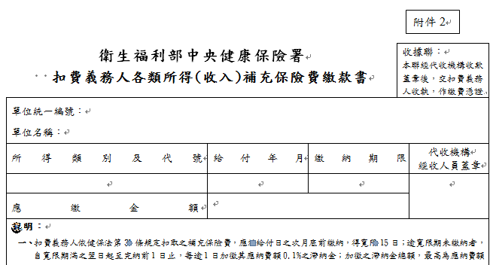
84 | 繳款單「全民健康保險」修改為「衛生福利部中央健康保險署」  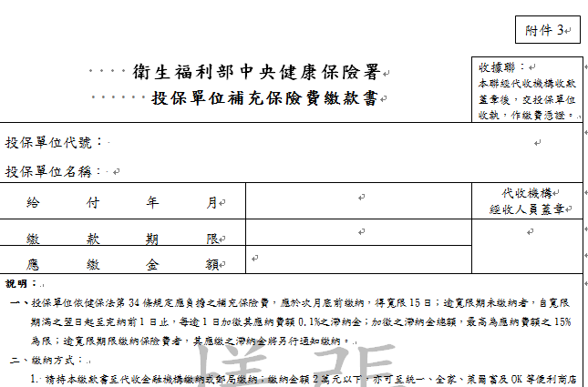
85-104 | 修改各類所得補充保險費明細申報檔案格式(txt)說明
105-118 | 修改各類所得補充保險費明細申報檔案格式(csv)說明
123及125 | 修改「執行業務收入」及「股利所得」扣繳補充保險費明細申報書
129及131 | 修改「執行業務收入」及「股利所得」扣繳補充保險費明細更正申報書
138 | 修改「投保單位補充保險費退費申請書」之注意事項一  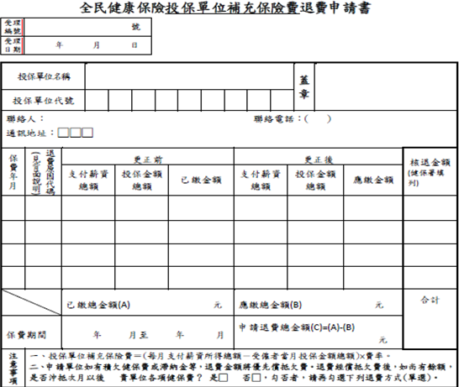
142-146 | 補充保險費之扣繳及申報作業，扣繳下限改為2萬元  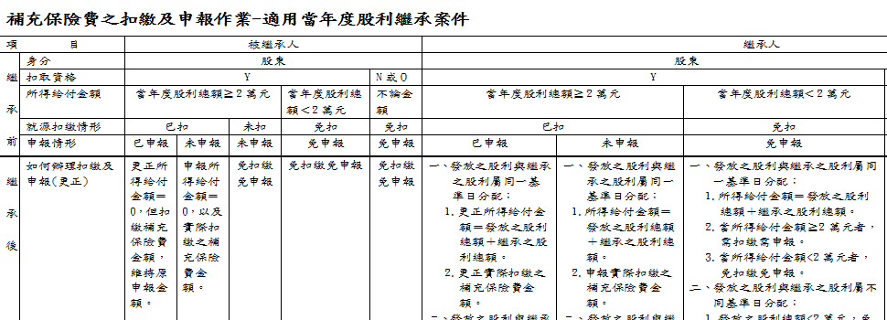

全民健康保險扣取及繳納補充保險費實務手冊修正說明
105年12月修正

頁次 | 修改內容
21-22 | 因「全民健康保險扣取及繳納補充保險費辦法」自103年9月1日修訂實施，放寬全體保險對象之非所屬投保單位給付之薪資所得補充保險費扣取下限至基本工資(請參閱下表)，故免扣繳補充保險費。  歷年最低基本工資暨補充保險費費率調整表
  生效起始日 | 最低基本工資 | 補充保險費費率
  102.01.01 | 18,780 | 2%
  102.07.01 | 19,047 | 2%
  103.07.01 | 19,273 | 2%
  104.07.01 | 20,008 | 2%
  105.01.01 | 20,008 | 1.91%
  106.01.01 | 21,009 | 1.91%
94 | 執行業務收入補充保險費明細申報檔案格式(txt)說明  所得所屬年度  3.「所得所屬年度」空白，則由系統自動帶入所得給付日期之當年度。
101 | 股利所得補充保險費明細申報檔案格式(txt)說明  股利所屬年度  3.「股利所屬年度」空白，則由系統自動帶入所得給付日期之前一年度。
112 | 執行業務收入補充保險費明細申報檔案格式(csv)說明  所得所屬年度  3.「所得所屬年度」空白，則由系統自動帶入所得給付日期之當年度。
118 | 股利所得補充保險費明細申報檔案格式(csv)說明  股利所屬年度  3.「股利所屬年度」空白，則由系統自動帶入所得給付日期之前一年度。

全民健康保險扣取及繳納補充保險費實務手冊修正說明
106年11月修正

頁次 | 修改內容
22 | 歷年最低基本工資暨補充保險費費率調整表
  生效起始日 | 最低基本工資 | 補充保險費費率
  102.01.01 | 18,780 | 2%
  102.07.01 | 19,047 | 2%
  103.07.01 | 19,273 | 2%
  104.07.01 | 20,008 | 2%
  105.01.01 | 20,008 | 1.91%
  106.01.01 | 21,009 | 1.91%
  107.01.01 | 22,000 | 1.91%

全民健康保險扣取及繳納補充保險費實務手冊修正說明
107年10月修正

頁次 | 修改內容
13 | 表1應扣取補充保險費項目所得格式代號對照表
  項 目 | 說 明 | 所得格式代號  (前2碼)
  全年累計超過投保金額4倍部分的獎金 | 給付被保險人薪資所得中，未列入投保金額計算且具獎勵性質的各項給予(如年終獎金、節金、紅利等)，累計超過當月投保金額4倍部分。 | 50
  兼職薪資所得 | 給付兼職人員(指非在本單位投保健保)的薪資所得。 | 50
  執行業務收入 | 給付民眾的執行業務收入，不扣除必要費用或成本。 | 9A、9B
  股利所得 | 公司給付股東的股利總額。 | 54
  利息所得 | 給付民眾公債、公司債、金融債券、各種短期票券、存款及其他貸出款項的利息。 | 5A、5B、  5C、52、73  且信託註記  為G
  租金收入 | 給付民眾的租金（未扣除必要損耗及費用）。 | 51
49 | (二) 免扣取對象查詢管道1.民眾查詢之圖片更新
50 | 2.扣費義務人查詢(1)網路查詢之圖片更新
62 | （五）約定委託取款轉帳繳費5.作業畫面之圖片更新
97 | (二)扣費明細資料：每列總長200
  序號 | 欄位名稱 | 起迄位置 | 長度 | 屬性 | 說明
  12 | 信託註記 | 133-133 | 1 | C | 屬信託所得者，註記為【T】；所得稅格式代號為73之大陸地區來源利息所得，信託註記請填【G】；非屬信託所得者，則放空白。
114 | 利息所得補充保險費明細申報檔案格式(csv)說明  二、資料內容及格式：
  欄位名稱 |  | 備註說明
  扣  費  明  細  資  料 | 信託註記 | 屬信託所得者，註記為【T】；所得稅格式代號為73之大陸地區來源利息所得，信託註記請填【G】；非屬信託所得者，則放空白。
125 | 
131 | 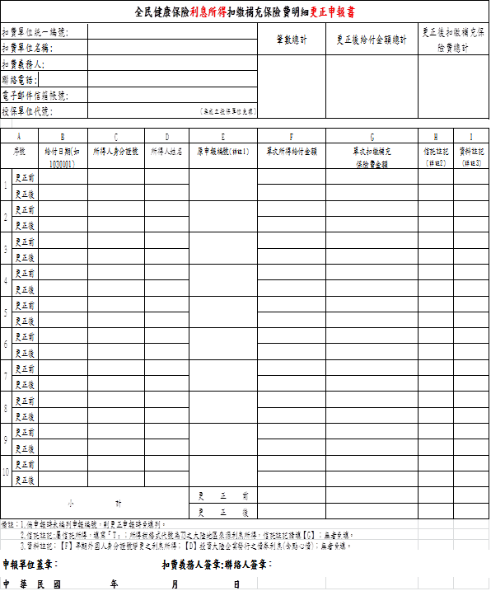  附件6-1-D

全民健康保險扣取及繳納補充保險費實務手冊修正說明
107年12月修正

頁次 | 修改內容
22 | 歷年最低基本工資暨補充保險費費率調整表
  生效起始日 | 最低基本工資 | 補充保險費費率
  102.01.01 | 18,780 | 2%
  102.07.01 | 19,047 | 2%
  103.07.01 | 19,273 | 2%
  104.07.01 | 20,008 | 2%
  105.01.01 | 20,008 | 1.91%
  106.01.01 | 21,009 | 1.91%
  107.01.01 | 22,000 | 1.91%
  108.01.01 | 23,100 | 1.91%

全民健康保險扣取及繳納補充保險費實務手冊修正說明
108年1月修正

頁次 | 修改內容
13 | 表1應扣取補充保險費項目所得格式代號對照表
  項 目 | 說 明 | 所得格式代號  (前2碼)
  全年累計超過投保金額4倍部分的獎金 | 給付被保險人薪資所得中，未列入投保金額計算且具獎勵性質的各項給予(如年終獎金、節金、紅利等)，累計超過當月投保金額4倍部分。 | 50
  兼職薪資所得 | 給付兼職人員(指非在本單位投保健保)的薪資所得。 | 50
  執行業務收入 | 給付民眾的執行業務收入，不扣除必要費用或成本。 | 9A、9B
  股利所得 | 公司給付股東的股利金額。 | 54、71且信託註記為G
  利息所得 | 給付民眾公債、公司債、金融債券、各種短期票券、存款及其他貸出款項的利息。 | 5A、5B、5C、52、73且信託註記為G
  租金收入 | 給付民眾的租金（未扣除必要損耗及費用）。 | 51、74且信託註記為G
100 | 股利所得補充保險費明細申報檔案格式(txt)說明  (二)扣費明細資料：每列總長200
  序號 | 欄位名稱 | 起迄位置 | 長度 | 屬性 | 說 明
  12 | 信託註記 | 133-133 | 1 | C | 屬信託所得者，註記為【T】；所得稅格式代號為71之大陸地區來源股利所得，信託註記請填【G】；非屬信託所得者，則放空白。
105 | 租金收入補充保險費明細申報檔案格式(txt)說明  (二)扣費明細資料：每列總長200
  序號 | 欄位名稱 | 起迄位置 | 長度 | 屬性 | 說 明
  12 | 信託註記 | 133-133 | 1 | C | 屬信託所得者，註記為【T】；所得稅格式代號為74之大陸地區來源租賃所得，信託註記請填【G】；非屬信託所得者，則放空白。
116 | 股利所得補充保險費明細申報檔案格式(csv)說明  二、資料內容及格式：
  欄位名稱 |  | 備註說明
  扣費單位資料 | 信託註記 | 屬信託所得者，註記為【T】；所得稅格式代號為71之大陸地區來源股利所得，信託註記請填【G】；非屬信託所得者，不用鍵入。
119 | 租金收入補充保險費明細申報檔案格式(csv)說明  二、資料內容及格式：
  欄位名稱 |  | 備註說明
  扣費單位資料 | 信託註記 | 屬信託所得者，註記為【T】；所得稅格式代號為74之大陸地區來源租賃所得，信託註記請填【G】；非屬信託所得者，不用輸入。
126 | 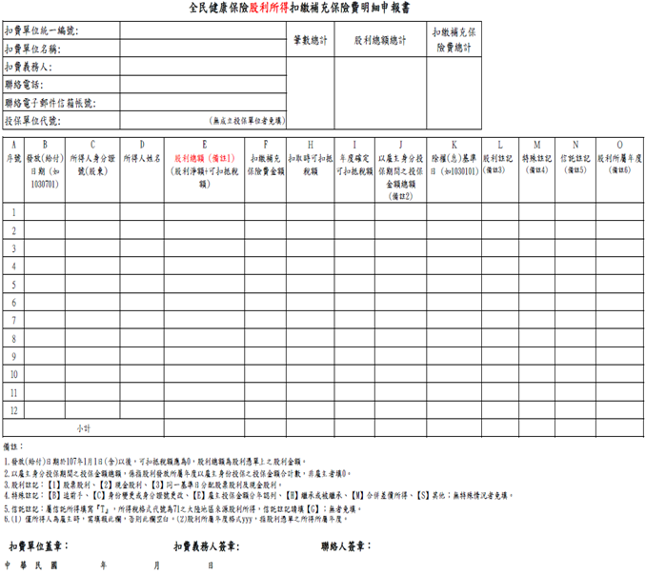
127 | 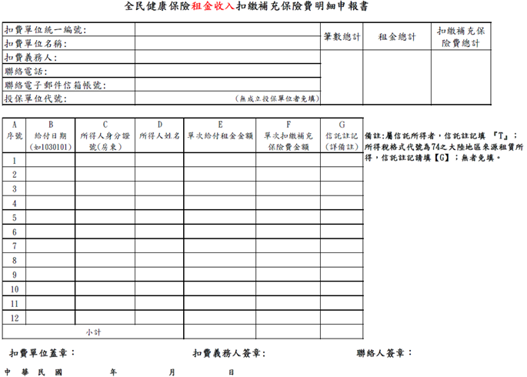
132 | 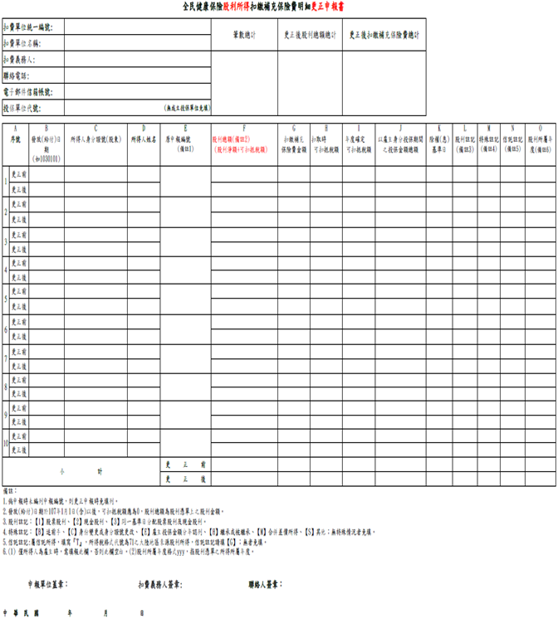
133 | 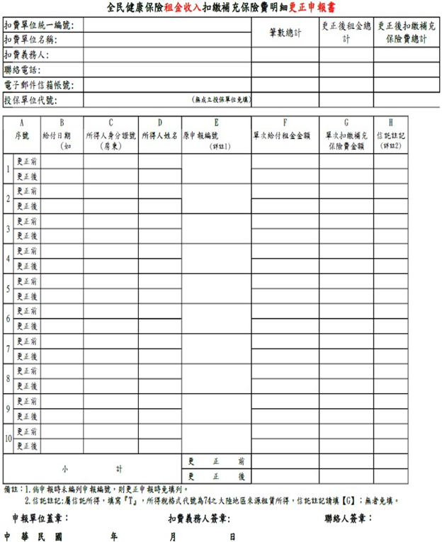

全民健康保險扣取及繳納補充保險費實務手冊修正說明
108年7月修正

頁次 | 修改內容
13 | 表1應扣取補充保險費項目所得格式代號對照表
  項 目 | 說 明 | 所得格式代號  (前2碼)
  全年累計超過投保金額4倍部分的獎金 | 給付被保險人薪資所得中，未列入投保金額計算且具獎勵性質的各項給予(如年終獎金、節金、紅利等)，累計超過當月投保金額4倍部分。 | 50、79A、79B
  兼職薪資所得 | 給付兼職人員(指非在本單位投保健保)的薪資所得。 | 50、79A、79B
  執行業務收入 | 給付民眾的執行業務收入，不扣除必要費用或成本。 | 9A、9B
  股利所得 | 公司給付股東的股利金額。 | 54、71且信託註記為G
  利息所得 | 給付民眾公債、公司債、金融債券、各種短期票券、存款及其他貸出款項的利息。 | 5A、5B、5C、52、73且信託註記為G
  租金收入 | 給付民眾的租金（未扣除必要損耗及費用）。 | 51、74且信託註記為G
87 | 所屬投保單位給付全年累計逾當月投保金額四倍部分之獎金補充保險費明細申報檔案格式(txt)說明  (二)扣費明細資料：每列總長200
  序號 | 欄位名稱 | 起迄位置 | 長度 | 屬性 | 說 明
  14 | 資料註記 | 184-184 | 1 | C | 屬產創條例者，註記為【I】。
89 | 非所屬投保單位給付之薪資所得(兼職所得)補充保險費明細申報檔案格式(txt)說明  (二)扣費明細資料：每列總長200
  序號 | 欄位名稱 | 起迄位置 | 長度 | 屬性 | 說 明
  14 | 資料註記 | 184-184 | 1 | C | 屬產創條例者，註記為【I】。
100  102 | 股利所得補充保險費明細申報檔案格式(txt)說明  (二)扣費明細資料
  序號 | 欄位名稱 | 起迄位置 | 長度 | 屬性 | 說 明
  10 | 扣繳補充保險費金額 | 83-92 | 10 | N | 1.實際扣繳補充保費金額，以元為單位，不可為負值，角以下4捨5入，不使用千分位符號(,)、貨幣符號($)。最多鍵入10個字元。  2.以「單次給付金額」計算扣繳補  充保險費金額，例如：  雇主：扣繳補充保險費金額=(單次給付金額-股利所屬期間以雇主身分投保期間之投保金額總額) *費率  一般股東：扣繳補充保險費金額=單次給付金額*費率
  共用欄位區填入資料說明-股利(66)
  明明明-股利(66)au/6明-股利(66)
  11 | 股利所屬期間以雇主身分投保期間之投保金額總額 | 113-122 | 10 | N | - 以元為單位，不可為負值，不使用千分位符號(,)、貨幣符號($)；最多鍵入10個字元。  - 為發放的股利歸屬年度期間以雇主身分加保之投保金額總額，可分次列入計算，但不得重覆列入計算。  - 該筆若為股利所得信託，本欄請鍵入0。  - 所得人非為雇主加保身分者，本欄不用鍵入。
108 | 所屬投保單位給付全年累計逾當月投保金額四倍部分之獎金補充保險費明  細申報檔案格式(csv)說明  二、資料內容及格式：
  欄位名稱 |  | 備註說明
  扣費單位資料 | 資料註記 | 屬產創條例者，註記為【I】。
110 | 非所屬投保單位給付薪資所得(兼職所得)補充保險費明細申報檔案格式  (csv)說明  二、資料內容及格式：
  欄位名稱 |  | 備註說明
  扣費單位資料 | 資料註記 | 屬產創條例者，註記為【I】。
116  117 | 股利所得補充保險費明細申報檔案格式(csv)說明  二、資料內容及格式：
  欄位名稱 |  | 備註說明
  扣  費  明  細  資  料 | 扣繳補充保險費金額 | - 實際扣繳補充保費金額，以元為單位，不可為負值，角以下4捨5入，不使用千分位符號(,)、貨幣符號($)。最多鍵入10個字元。  2. 以「單次給付金額」計算扣繳補充保險費金額，例如：  雇主：扣繳補充保險費金額=(單次給付金額-股利所屬期間以雇主身分投保期間之投保金額總額) *費率  一般股東：扣繳補充保險費金額=單次給付金額*費率
  扣  費  明  細  資  料 | 股利所屬期間以雇主身分投保期間之投保金額總額 | 1. 以元為單位，不可為負值，不使用千分位符號(,)、貨幣符號($)；最多鍵入10個字元。  - 為發放的股利歸屬年度期間以雇主身分加保之投保金額總額，可分次列入計算，但不得重覆列入計算。  - 該筆若為股利所得信託，本欄請鍵入0。  - 所得人非為雇主加保身分者，本欄不用鍵入。
122 | 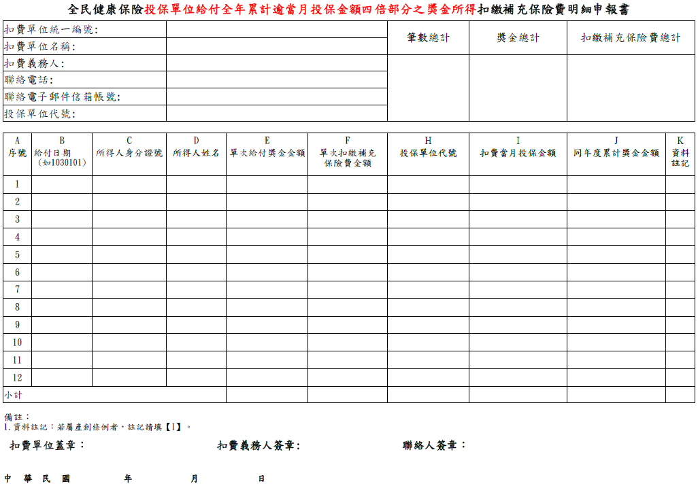
123 | 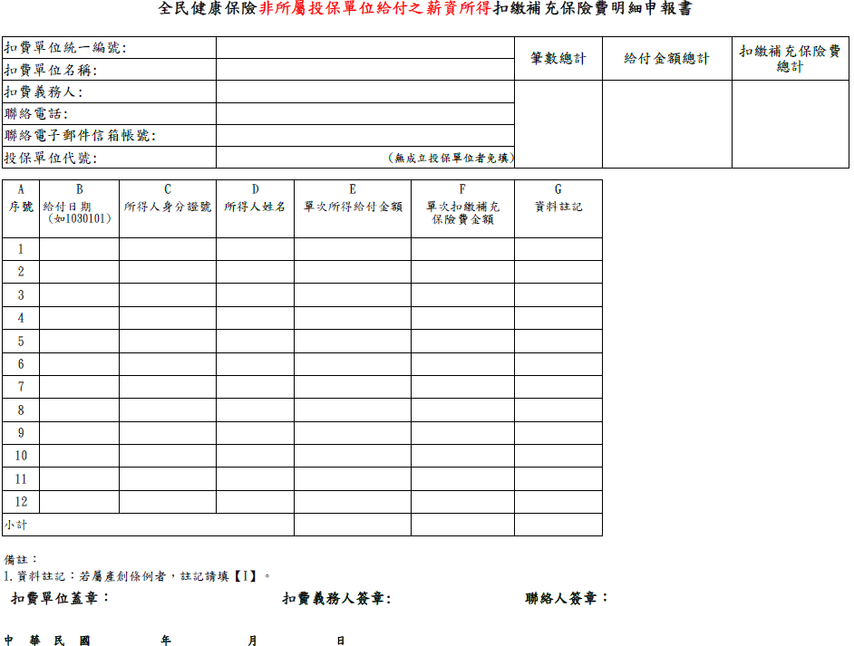
126
  備註：
  - 1、發放(給付)日期於107年1月1日(含)以後，可扣抵稅額應為0，股利總額為股利憑單上之股利金額。
  - 2、以雇主身分投保期間之投保金額總額，係指股利發放所屬年度以雇主身份投保之投保金額合計數，非雇主者填0。
  - 3、股利註記：【1】股票股利、【2】現金股利、【3】同一基準日分配股票股利及現金股利。
  - 4、特殊註記：【B】追前手、【C】身份變更或身分證號更改、【E】雇主投保金額分年認列、【H】繼承或被繼承、【M】合併差價所得、【S】其他；無特殊情況者免填。
  - 5、信託註記：屬信託所得填寫『T』，所得稅格式代號為71之大陸地區來源股利所得，信託註記請填【G】；無者免填。
  - 6、(1) 僅所得人為雇主時，需填報此欄，否則此欄空白。(2)股利所屬年度格式yyy，指股利憑單之所得所屬年度。
  - 扣費單位蓋章： 扣費義務人簽章: 聯絡人簽章：
  - 中 華 民 國 年 月 日
128 | 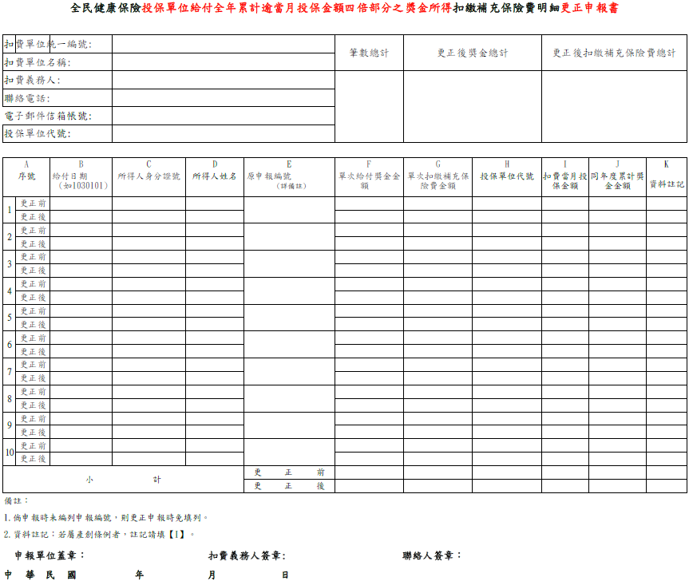
129 | 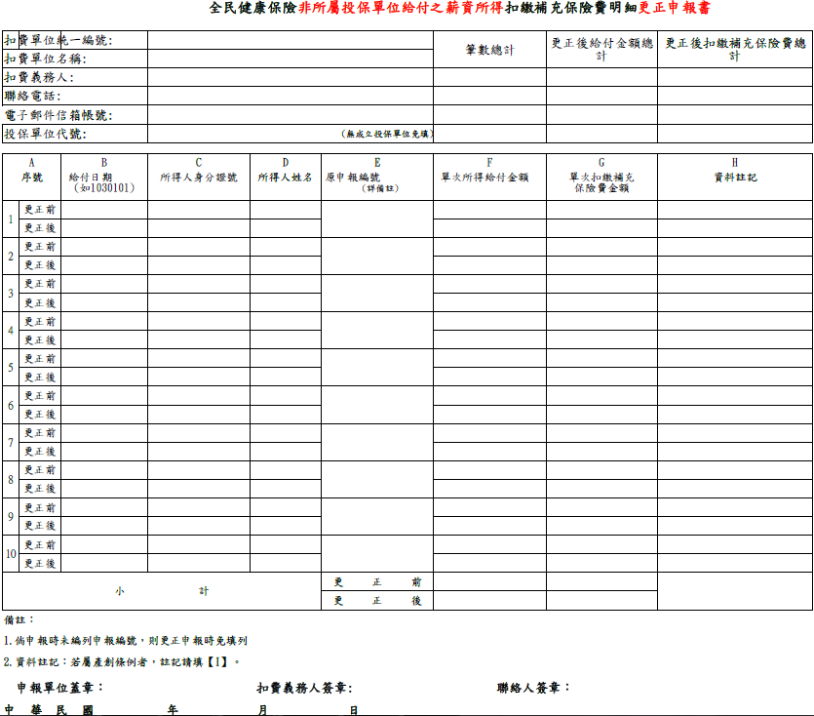
132
  備註：
  1.倘申報時未編列申報編號，則更正申報時免填列。
  2.發放(給付)日期於107年1月1日(含)以後，可扣抵稅額應為0，股利總額為股利憑單上之股利金額。
  3.股利註記：【1】股票股利、【2】現金股利、【3】同一基準日分配股票股利及現金股利。
  4.特殊註記：【B】追前手、【C】身份變更或身分證號更改、【E】雇主投保金額分年認列、【H】繼承或被繼承、【M】合併差價所得、【S】其他；無特殊情況者免填。
  5.信託註記:屬信託所得，填寫『T』，所得稅格式代號為71之大陸地區來源股利所得，信託註記請填【G】；無者免填。
  6.(1) 僅所得人為雇主時，需填報此欄，否則此欄空白。(2)股利所屬年度格式yyy，指股利憑單之所得所屬年度。
  申報單位蓋章： 扣費義務人簽章: 聯絡人簽章：
  中 華 民 國 年 月 日

全民健康保險扣取及繳納補充保險費實務手冊修正說明
109年12月修正
頁次 | 修改內容
10 | - 費率  - 102年1月1日至104年12月31日止：2%。  - 自105年1月1日起：調整為1.91%。  - 自110年1月1日起：調整為2.11%。
22 | 歷年最低基本工資暨補充保險費費率調整表
  生效起始日 | 最低基本工資 | 補充保險費費率
  102.01.01 | 18,780 | 2%
  102.07.01 | 19,047 | 2%
  103.07.01 | 19,273 | 2%
  104.07.01 | 20,008 | 2%
  105.01.01 | 20,008 | 1.91%
  106.01.01 | 21,009 | 1.91%
  107.01.01 | 22,000 | 1.91%
  108.01.01 | 23,100 | 1.91%
  109.01.01 | 23,800 | 1.91%
  110.01.01 | 24,000 | 2.11%

全民健康保險扣取及繳納補充保險費實務手冊修正說明
110年12月修正
頁次 | 修改內容
22 | 歷年最低基本工資暨補充保險費費率調整表
  生效起始日 | 最低基本工資 | 補充保險費費率
  102.01.01 | 18,780 | 2%
  102.07.01 | 19,047 | 2%
  103.07.01 | 19,273 | 2%
  104.07.01 | 20,008 | 2%
  105.01.01 | 20,008 | 1.91%
  106.01.01 | 21,009 | 1.91%
  107.01.01 | 22,000 | 1.91%
  108.01.01 | 23,100 | 1.91%
  109.01.01 | 23,800 | 1.91%
  110.01.01 | 24,000 | 2.11%
  111.01.01 | 25,250 | 2.11%
全民健康保險扣取及繳納補充保險費實務手冊修正說明
111年3月修正
頁次 | 修改內容
55 | - 下載補充保險費電子申報系統(單機版軟體)自行列印  ※本署自111年2月28日起，不再維護更新單機版軟體，請扣費單位多加利用「補充保險費網路明細申報及列印繳款書系統」或「各類所得扣繳補充保險費明細申報作業」申報補充保險費。
134-135 | 修改「扣費單位補充保險費退費申請書」  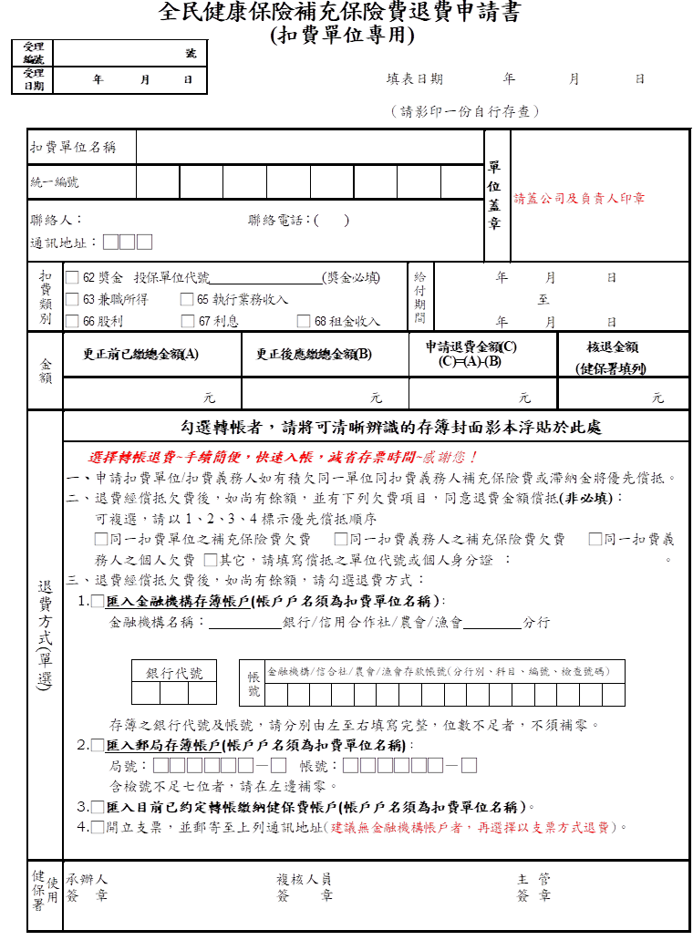
137-138 | 修改「保險對象補充保險費退費申請書」  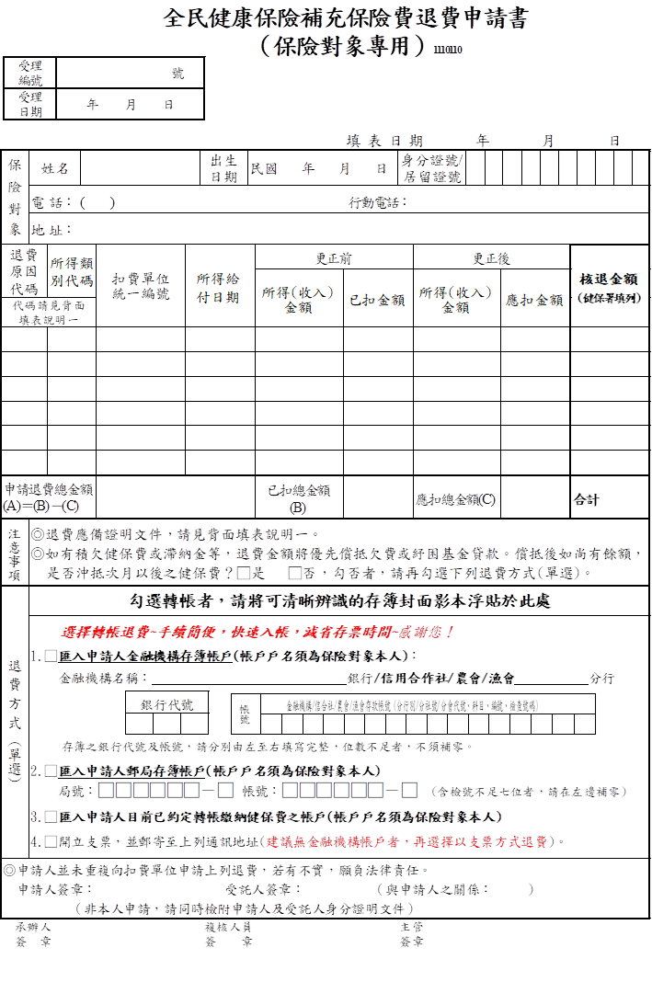
139-140 | 修改「投保單位補充保險費退費申請書」  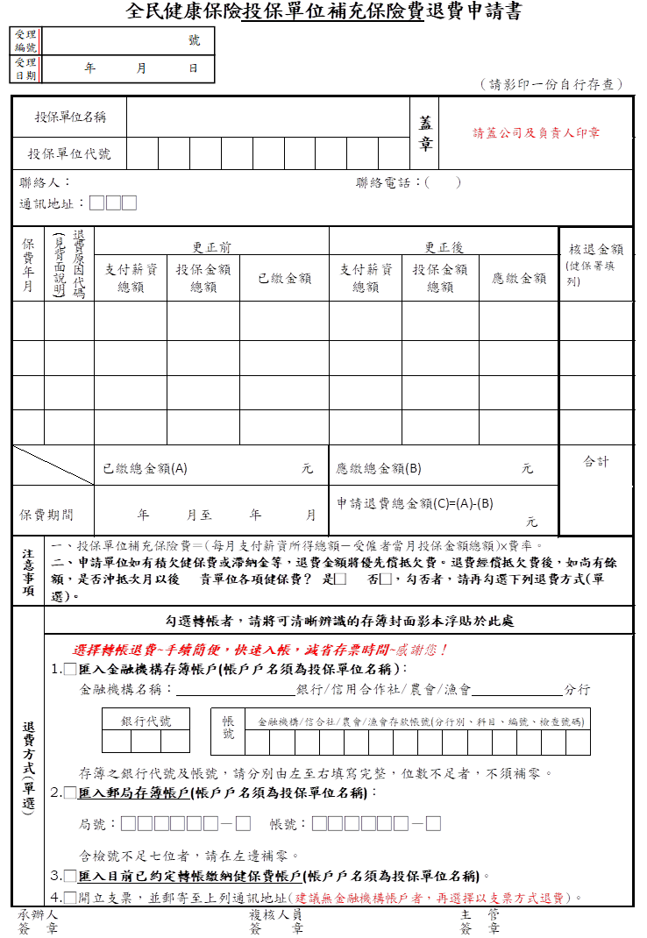
141 | 修改「重複繳納或溢繳保險費及滯納金退費申請書」  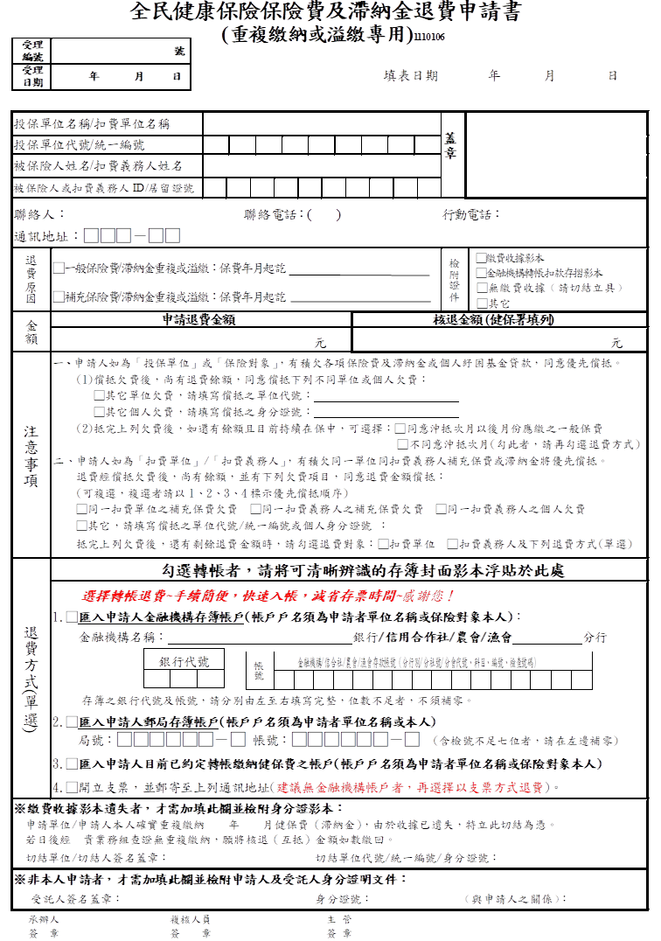
全民健康保險扣取及繳納補充保險費實務手冊修正說明
111年7月修正
頁次 | 修改內容
16 | 案例2：實際薪資超過投保金額上限情形  李小姐為B銀行總經理，月薪300,000元，投保金額為219,500元(上限)，B銀行於111年7月15日及12月15日分別給付李小姐年中獎金500萬元及年終獎金650萬元。  說 明：  (1)111年7月15日給付獎金金額5,000,000元，超過當月投保金額219,500元之4倍部分為4,122,000元，按2.11%扣取補充保險費86,974元。
30 | 案例3：股利所得超過1,000萬元  錢先生是A公司的股東，也是B公司的負責人，他在B公司以雇主身分參加全民健保，投保金額為21萬9,500元。111年9月1日A公司給付錢先生1,100萬元的股利總額，A公司應該向錢先生扣取211,000元的補充保險費。
59 | (四)行動支付繳費(請自行負擔手續費)：  扣費義務人及投保單位透過健保署提供之多元管道列印具條碼繳款書後，可利用行動裝置下載開辦台灣PAY之銀行APP或「台灣行動支付」APP，直接掃瞄繳款單上的QR Code，以存款帳戶繳費。或利用一卡通MONEY、街口支付及Pi拍錢包等行動支付APP掃描繳款單上的QR Code，自動帶入資料，繳納健保費。
60 | (五)網際網路繳費：  (2)行動支付繳費：台灣Pay、一卡通MONEY、街口支付及Pi拍錢包繳費。  2.全國繳費網繳費(自行負擔手續費)：  扣費義務人及投保單位透過健保署提供之多元管道列印具條碼繳款書後，連結至全國繳費網(https://ebill.ba.org.tw)，選擇「保險費/勞工退休金＞健保費」，依照指示以繳款單本人銀行活期性存款帳戶或使用晶片金融卡繳費。或連結至臺灣銀行網站(https://ebank.bot.com.tw/)選擇網路ATM，使用晶片金融卡，選擇「繳交各項稅費卡款／健保費」，依指示輸入資料後，即完成繳費。
69 | 七、申報應注意事項：  (一)健保署網站補充保險費作業專區(http：//www.nhi.gov.tw/)之投保單位及扣費單位申辦及繳納作業下『免憑證』區，提供『各類所得扣繳補充保險費媒體檔檢核程式』，扣費單位可自行下載運用。

全民健康保險扣取及繳納補充保險費實務手冊修正說明
112年1月修正
頁次 | 修改內容
22 | 歷年最低基本工資暨補充保險費費率調整表
  生效起始日 | 最低基本工資 | 補充保險費費率
  102.01.01 | 18,780 | 2%
  102.07.01 | 19,047 | 2%
  103.07.01 | 19,273 | 2%
  104.07.01 | 20,008 | 2%
  105.01.01 | 20,008 | 1.91%
  106.01.01 | 21,009 | 1.91%
  107.01.01 | 22,000 | 1.91%
  108.01.01 | 23,100 | 1.91%
  109.01.01 | 23,800 | 1.91%
  110.01.01 | 24,000 | 2.11%
  111.01.01 | 25,250 | 2.11%
  112.01.01 | 26,400 | 2.11%

全民健康保險扣取及繳納補充保險費實務手冊修正說明
113年1月修正
頁次 | 修改內容
22 | 歷年最低基本工資暨補充保險費費率調整表
  生效起始日 | 最低基本工資 | 補充保險費費率
  102.01.01 | 18,780 | 2%
  102.07.01 | 19,047 | 2%
  103.07.01 | 19,273 | 2%
  104.07.01 | 20,008 | 2%
  105.01.01 | 20,008 | 1.91%
  106.01.01 | 21,009 | 1.91%
  107.01.01 | 22,000 | 1.91%
  108.01.01 | 23,100 | 1.91%
  109.01.01 | 23,800 | 1.91%
  110.01.01 | 24,000 | 2.11%
  111.01.01 | 25,250 | 2.11%
  112.01.01 | 26,400 | 2.11%
  113.01.01 | 27,470 | 2.11%
47 | 三、免扣取補充保險費之身分證明查詢  (一)免扣取對象及相關證明文件
  免扣取對象 | 免扣費項目 | 證明文件
  不具投保資格 | (一)累計逾當月投保金額4倍之獎金  (二)非所屬投保單位給付之薪資所得  (三)執行業務收入  (四)股利所得  (五)利息所得  (六)租金收入 | 無投保資格者：主動告知後，由扣費義務人向健保署確認。
  屬全民健康保險第5類低收入戶保險對象 |  | 所得給付期間社政機關核定有效期限內之低收入戶證明文件。
  第2類被保險人 | (二)非所屬投保單位給付之薪資所得 | 所得給付期間職業工會出具的在保證明或繳費證明。
  專門職業及技術人員自行執業者或自營作業且在職業工會加保者(以執行業務所得為投保金額) | (三)執行業務收入 | 所得給付期間：  a.以專門職業技術人員身分參加健保者：投保單位出具的在保證明。  b.在工會投保者：職業工會出具的在保證明或繳費證明。
  中低收入戶 | (三)執行業務收入  (四)股利所得  (五)利息所得  (六)租金收入 | 所得給付期間社政機關核定有效期限內之中低收入戶證明文件。
  符合健保法第100條所定之經濟困難者 | (三)執行業務收入  (四)股利所得  (五)利息所得  (六)租金收入 | 所得給付期間保險人出具有效期限內之經濟困難者證明文件。
  中低收入老人 | (三)執行業務收入  (四)股利所得  (五)利息所得  (六)租金收入 | 所得給付期間社政機關開立之審核資格核定函。
  領取身心障礙生活補助費者 | (三)執行業務收入  (四)股利所得  (五)利息所得  (六)租金收入 | 所得給付期間社政機關開立之審核資格核定函。
  接受生活扶助之弱勢兒童與少年 | (三)執行業務收入  (四)股利所得  (五)利息所得  (六)租金收入 | 所得給付期間社政機關開立之審核資格核定函。
  特殊境遇家庭之受扶助者 | (三)執行業務收入  (四)股利所得  (五)利息所得  (六)租金收入 | 所得給付期間社政機關開立之審核資格核定函。
55 | （二） 下載補充保險費電子申報系統(單機版軟體)自行列印  ※本署自111年2月28日起，不再維護更新單機版軟體，請扣費單位多加利用「補充保險費網路明細申報及列印繳款書系統」或「各類所得扣繳補充保險費明細申報作業」申報補充保險費。  1. 扣費義務人或投保單位可連結至健保署網站補充保險費作業專區(https://eservice.nhi.gov.tw/2nd/)，下載該單機版軟體，自行列印繳款書繳費。  2. 若無印表機，亦可將繳款書檔案儲存於隨身碟，至便利商店(統一、全家)列印繳款書 (需自付列印費)。  3. 作業畫面如下：  (1) 下載軟體列印各類補充保險費繳款書操作畫面  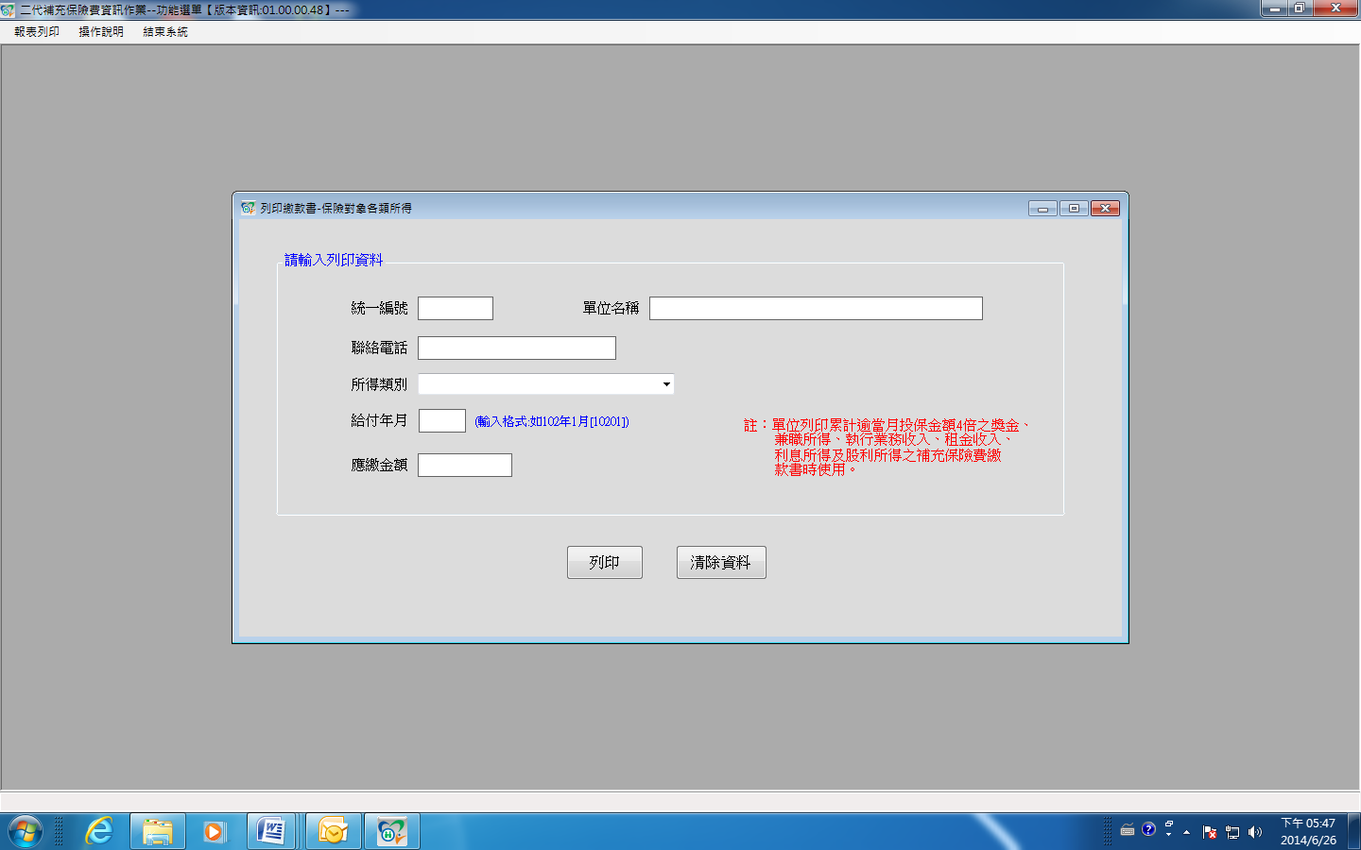
57-58 | （一）金融機構臨櫃繳費  扣費義務人及投保單位透過健保署提供之多元管道列印繳款書後，可至下列健保署委託代收之金融機構繳費。
  臺灣銀行 | 臺灣土地銀行 | 合作金庫銀行 | 第一商業銀行
  華南商業銀行 | 彰化商業銀行 | 台北富邦商業銀行 | 臺灣中小企業銀行
  中國信託商業銀行 | 兆豐國際商業銀行 | 安泰商業銀行 | 台新國際商業銀行
  高雄銀行 | 玉山商業銀行 | 中華郵政(股)公司 | 瑞興商業銀行
  國泰世華商業銀行 | 上海商業儲蓄銀行 | 凱基商業銀行 | 聯邦商業銀行
  元大商業銀行 | 渣打國際商業銀行 | 華泰商業銀行 | 台中商業銀行
  京城商業銀行 | 板信商業銀行 | 永豐商業銀行 | 陽信商業銀行
  臺灣新光商業銀行 | 遠東國際商業銀行 | 星展(台灣)銀行 | 台中三信商業銀行
  高雄三信商業銀行 | 信用合作社 | 部分農(漁)會信用部
  說明：經上列金融機構轉委託之其他銀行、部分農漁會信用部及信用合作社，亦受理代收保險費；花旗(台灣)銀行僅提供「投保單位」申請轉帳代扣繳健保費業務，請逕洽花旗(台灣)銀行辦理；繳費後，請索取已加蓋收款章之繳款單收據聯，保留至少5年，以確保自身權益。
66 | 六、申報資料檔案格式及申報方式：  (一)申報資料檔案格式:  3.扣費義務人倘若產生扣費明細txt資料檔，請先行連結至健保署網站/二代健保/補充保險費作業專區項下，下載各類所得扣繳補充保險費媒體檔檢核程式，檢核確認檔案格式正確後，再辦理申報。
67-68 | (二)申報方式  為便利扣費義務人申報補充保險費明細資料，扣費義務人可利用網路、媒體或書面方式申報。  1.以網路辦理申報(60,000筆以上)：  - 使用健保卡/自然人憑證/單位憑證申報：  - 扣費義務人僅需於讀卡機置入晶片卡，並填具補充保險費明細資料後，連結至健保署網站辦理申報。(申報路徑：健保署全球資訊網(http://www.nhi.gov.tw/)/二代健保/補充保險費作業專區/投保單位及扣費單位申辦及繳納作業/使用憑證/補充保險費網路明細申報及列印繳款書系統/申報作業-申報扣繳補充保險費)  - 扣費義務人完成申報後，無需再另外檢送扣繳補充保險費明細申報書至健保署，健保署將於收到檔案後次一工作日以電子郵件通知申報結果，請務必提供正確電子郵件信箱；另扣費義務人亦可連結至健保署網站自行查詢申報結果。(查詢路徑：健保署全球資訊網(http://www.nhi.gov.tw/)/二代健保/補充保險費作業專區/投保單位及扣費單位申辦及繳納作業/免憑證/補充保險費網路明細申報及列印系統/申報作業-查詢申報記錄。  - 免憑證  (1)扣費義務人依規定檔案格式產生補充保險費扣費明細資料檔案後，連結至健保署網站辦理申報。(申報路徑：健保署全球資訊網(http://www.nhi.gov.tw/)/二代健保/補充保險費作業專區/投保單位及扣費單位申辦及繳納作業/各類所得扣繳補充保險費明細申報作業 (免憑證))  (2)扣費義務人完成申報後，無需再另外檢送扣繳補充保險費明細申報書至健保署，健保署將於收到檔案後次一工作日以電子郵件通知申報結果，請務必提供正確電子郵件信箱；另扣費義務人亦可連結至健保署網站自行查詢申報結果。(查詢路徑：健保署全球資訊網(http://www.nhi.gov.tw/)/二代健保/補充保險費作業專區/投保單位及扣費單位申辦及繳納作業/各類所得扣繳補充保險費明細申報作業 (免憑證))

74 | 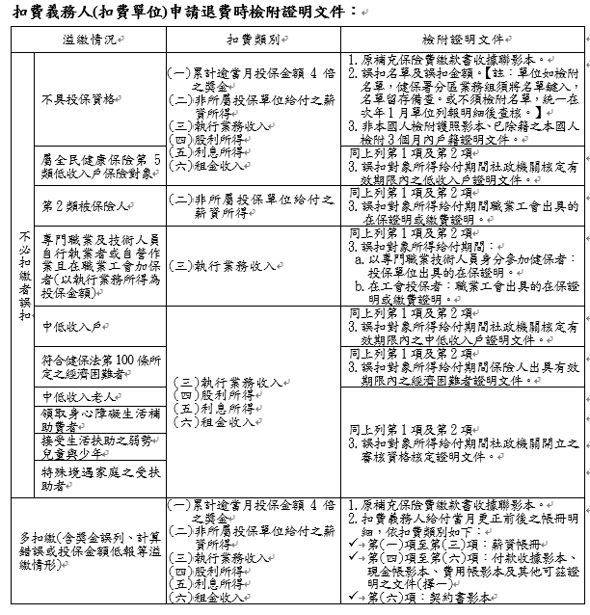

75 | 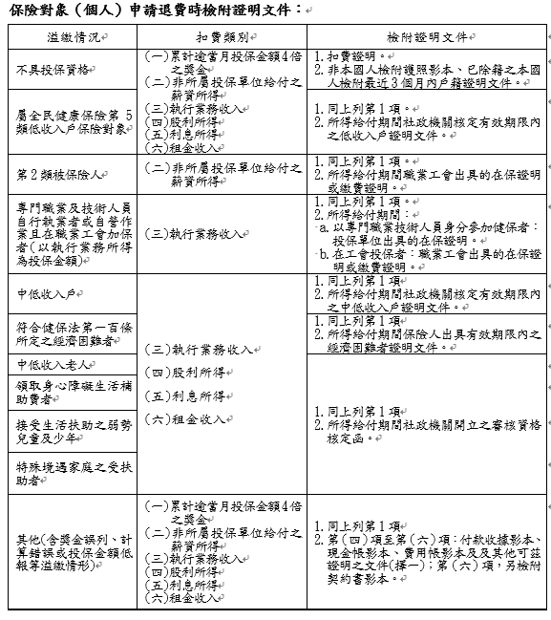
76 | 二、投保單位(雇主)應繳納之補充保險費  (一)溢、短繳補充保險費之法源依據  投保單位依依健保法第34條規定應繳納之補充保險費，有溢繳或短繳時，保險人得自依法應繳或已繳之保險費中逕予互為抵扣。(健保法施行細則第56條規定)
190 | 衛生福利部函釋  一、102年1月24日衛署健保字第1020061077號函釋  主旨：有關於國內公私立大專校院就讀碩、博士班研究生且無專  職工作者，比照前述大專校院之學士班學生，其兼職所得  補充保險費扣取下限提高至基本工資，並追溯至102年1  月1日生效，請查照轉知。  說明：依據教育部102年1月11日臺教高(三)字第1020008459  號函辦理。

全民健康保險扣取及繳納補充保險費實務手冊修正說明
113年4月修正
頁次 | 修改內容
4 | 本次因應113年3月20日「全民健康保險扣取及繳納補充保險費辦法」第三條、第四條及第十二條修正，並自113年3月20日起施行，本作業手冊爰配合修正。
5 | - 補充保險費：  - 保險對象補充保險費：  - 保險對象(個人)有全年累計超過當月投保金額4倍部分之獎金：  獎金是指符合所得稅法第14條第1項第3類規定應納入薪資收入項目，且未列入投保金額計算之具獎勵性質之各項給予，如年終獎金、節金、紅利等。  - 自非所屬投保單位領取之薪資所得：薪資所得是指所得稅法第14條第1項第3類所稱之薪資收入。
22 | - 相關法令：  - 免由扣費義務人扣取補充保險費之情形者(第2類被保險人之薪資收入、第5類被保險人、無投保資格者之兼職薪資所得及兼職薪資所得未達中央勞動主管機關公告基本工資)，始得免扣取補充保險費。第2類被保險人、第5類被保險人，扣費義務人於必要時，得向保險人查詢確認，作為免扣取之依據。扣費義務人向保險人查詢確認之資料，自查詢確認之日起2個月內有效。（健保法第32條、全民健康保險扣取及繳納補充保險費辦法第4條及第5條）
23 | - 薪資所得：凡公、教、軍、警、公私事業職工薪資及提供勞務者之所得。（所得稅法第14條第1項第3類）  - 薪資所得：指所得稅法第14條第1項第3類所稱之薪資收入，凡公、教、軍、警、公私事業職工薪資及提供勞務者之所得。（全民健康保險扣取及繳納補充保險費辦法第3條、所得稅法第14條第1項第3類）
182 | 全民健康保險扣取及繳納補充保險費辦法  第三條 本法第三十一條第一項各款所稱所得及收入，規定如下：  - 獎金：符合所得稅法第十四條第一項第三類規定應納入薪資收入項目，且未列入投保金額計算之具獎勵性質之各項給予，如年終獎金、節金、紅利等。  - 薪資所得：指所得稅法第十四條第一項第三類所稱之薪資收入。
183 | 全民健康保險扣取及繳納補充保險費辦法  第四條 扣費義務人給付本法第三十一條第一項各類所得時，其單次給付金額達新臺幣二萬者，應按規定之補充保險費率扣取補充保險費，並於給付日之次月底前填具繳款書，向保險人繳納。但符合本法第三十一條第一項第一款逾當月投保金額四倍部分之獎金，應全數計收補充保險費。  有下列情形之一者，免依第一項規定扣取補充保險費：  一、單次給付金額逾新臺幣一千萬元之部分。  二、以雇主或自營業主身分參加本保險期間，已計入投保金額計算之股利所得。  三、專門職業及技術人員自行執業者、無一定雇主或自營作業而參加職業工會者之執行業務收入。  四、第二類被保險人之薪資收入。  五、第五類被保險人之各類所得。  六、未具投保資格或喪失投保資格者之各類所得。  七、非所屬投保單位給付且未達中央勞動主管機關公告基本工資之薪資收入。
186-187 | 全民健康保險扣取及繳納補充保險費辦法  第十二條 本辦法自中華民國一百零二年一月一日施行。  本辦法中華民國一百零三年七月二十一日修正發布之條文，自一百零三年九月一日施行。  本辦法中華民國一百零四年一月二十九日修正發布之條文，自一百零四年一月一日施行。  本辦法中華民國一百零四年六月十八日及一百零四年十二月二日修正發布之條文，自一百零五年一月一日施行。  本辦法中華民國一百零八年四月二日修正發布之條文，自一百零七年一月一日施行。  本辦法中華民國一百十三年三月二十日修正發布之條文，自發布日施行。

全民健康保險扣取及繳納補充保險費實務手冊修正說明
113年12月修正
頁次 | 修改內容
168 | 全民健康保險法施行細則  第十六條 本法第十條第一項第六款第一目所稱榮民，指領有國軍退除役官兵輔導委員會（以下稱退輔會）核發之中華民國榮譽國民證（以下稱榮民證）或義士證之人員。  本法第十條第一項第六款第一目所稱榮民遺眷之家戶代表，指領有退輔會核發之榮民遺眷家戶代表證之人員。  第一項榮民、前項榮民遺眷家戶代表，有下列情形者，自停止權益或註銷證件之日起，不得以本法第十條第一項第六款第一目身分投保，並應改以他類投保身分投保：  一、榮民：依國軍退除役官兵輔導條例第三十二條第一項規定停止該條例權益，其停止之期間；或退輔會依法令規定註銷榮民證、義士證。  二、榮民遺眷家戶代表：退輔會依法令規定註銷榮民遺眷家戶代表證。
173 | 全民健康保險法施行細則  第三十三條 本法第十四條所稱保險效力之開始，指自合於本法第八條或第九條所定條件或原因發生日之零時起算；保險效力之終止，指至合於本法第十三條所定條件或原因發生日之二十四時停止。  第三十六條之一 依憲法法庭中華民國一百十一年十二月二十三日憲判字第十九號判決，一百十三年十二月二十三日以後，保險對象不得依原規定辦理停保；保險對象一百十三年十二月二十二日以前已辦理停保，於一百十三年十二月二十三日以後，其停保期限始屆至者，應於返國之日依原規定辦理註銷停保、復保或補充保險費之計收，復保後不再辦理停保；政府駐外人員及其隨行之配偶、子女，應於返國之日辦理復保，復保後不再辦理停保。  第三十七條 (刪除)  第三十八條 (刪除)  第三十九條 (刪除)
176 | 全民健康保險法施行細則  第四十六條之一 本法第二十一條第二項所稱其他社會保險，指公教人員保險、勞工保險、就業保險、勞工職業災害保險、軍人保險、農民健康保險、農民職業災害保險及國民年金保險。
179 | 第六十三條 本法第四十九條規定，由中央社政主管機關編列預算補助保險對象應自行負擔之費用，應定期撥付保險人。  本法第十條第一項第六款第一目被保險人依本法第四十三條及第四十七條規定應自行負擔之費用，得由退輔會定期撥付保險人。

